**班级动态**

**2024.10.29**

1. 早晨入园

应到29人，实到27人，缺勤人数：2人，缺勤人：肖童芮、王翌智请假。今天大部分幼儿都能按时来园，能有礼貌地和老师打招呼。

二、点心时间、桌面游戏

早晨入园后，孩子们进行自主点心，他们能有序地洗手、拿杯子、倒牛奶、吃点心，基本了解了点心的每个环节和顺序，并在提醒下有序地做好每件事情。点心后孩子们自主选择积木进行桌面游戏。

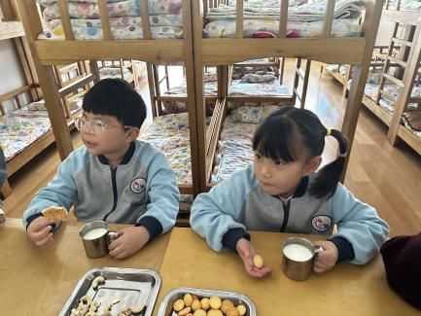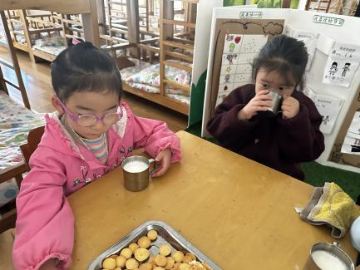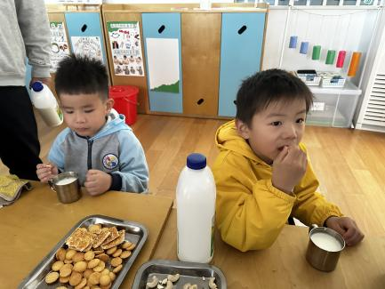

三、户外活动

今天孩子们练习了跳绳，在跳绳练习中孩子们达到了一定的运动量，并及时补充水分并适当地休息。

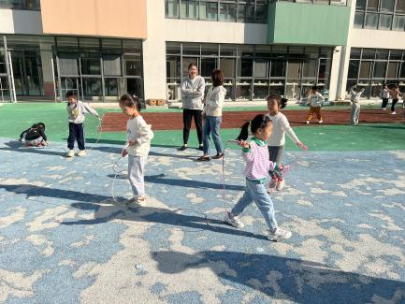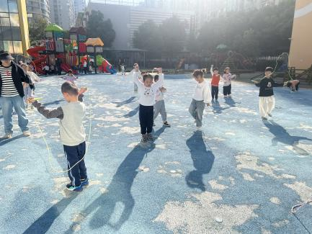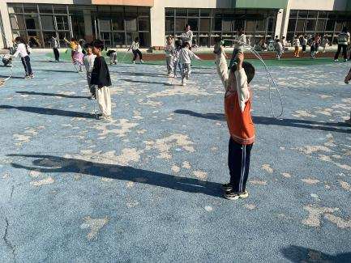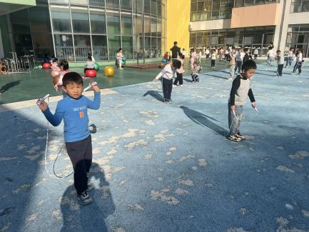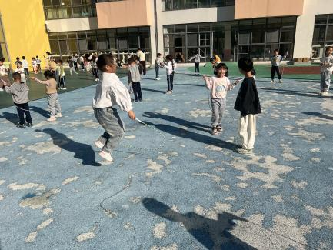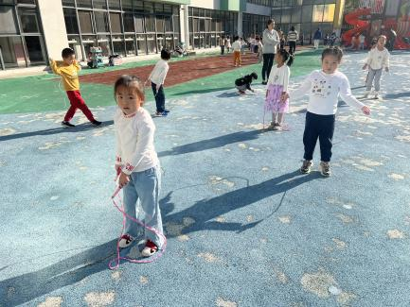

每位孩子都能认真地练习跳绳，已经有大部分孩子已经学会跳绳，有的会一个一个跳，有的能连续跳，还不跳的孩子不灰心，继续练习，期待你的进步。

四、集体活动

今天的集体活动是语言《梧桐树寄信》

《梧桐树寄信》是一则篇幅较长但语言优美的故事，它讲述了天气变冷以后，梧桐树关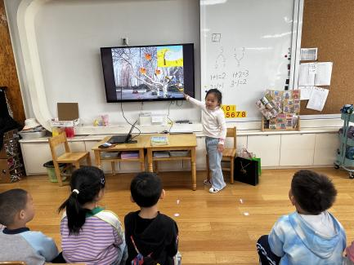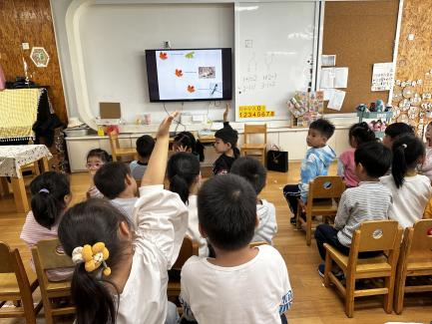心动物朋友们、给朋友们寄信的故事。虽然篇幅较长，但是借助形象的课件，相信孩子能很快理解故事内容，同时故事里暖暖的友情也会深深地感染着孩子们，让孩子们学会互相关爱。

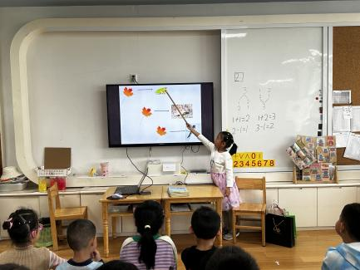

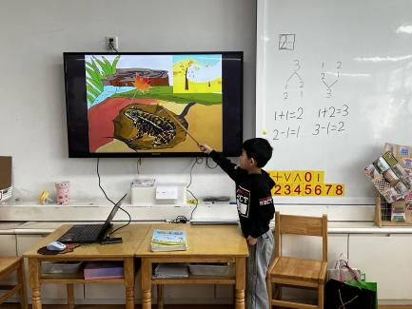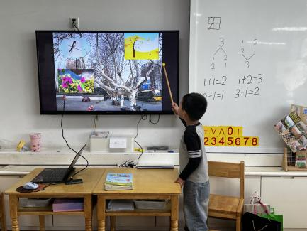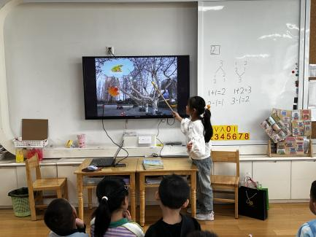

五、区域游戏

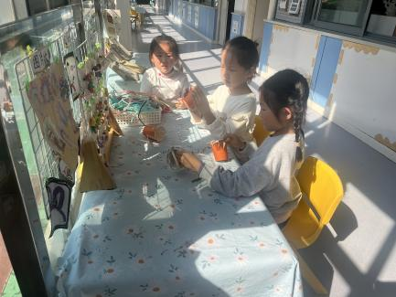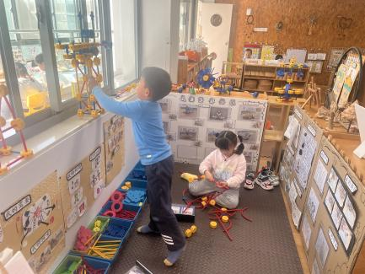学习活动后，孩子们根据自己的区域游戏计划进行区域游戏。

